江西师范大学计算机信息工程学院学生实验报告
专业 计算机科学与技术 姓名 李科 学号 202126202107 日期2022 10-11
课程名称 | 面向对象 | 实验室名称 | X4313d1
实验名称 | 实验三
指导教师 | 万中英 | 成绩

一、实验目的（结出本次实验所涉及并要求掌握的知识点）

- 掌握好继承的相关知识点
- 了解二叉树的前序、中序、后序遍历，前序非递归，中序非递归遍历

二、实验内容（结出实验内容具体描述）

1、阅读程序，写出运行结果。
2、设计能存储char型数据的链式二叉树结构，并实现前/中/后序的递归遍历，前/中序非递归遍历。
3、设计一个圆类
4、设计一个有相关约束三角形类
5、设计一个满足相关要求的三角形类
6、设计一个棒子、老虎、鸡的游戏

三、算法描述及实验步骤（用适当的形式表达算法设计思想与算法实现步骤）

1、
public class Father{
String name,address,tel;
int age;
public Father(String name,int age){
this.name=name;this.age=age;
}
void out(){
System.out.print("姓名:"+name);
System.out.print(" 年龄:"+age);
}
void outOther(){
System.out.print(" 家庭住址:"+address);
System.out.print(" 电话:"+tel);
}
}
class Son extends Father{
String school;
public Son(String name,int age){
super(name,age);
}
void out(){
super.out();
super.outOther();
System.out.println (" 学校："+school);
}
public static void main(String args[]){
Son son=new Son("Tom",15);
son.address="金水区";
son.school="九中";
son.tel="66123456";
son.out();
}
}

输出结果：

姓名：Tom 年龄：15 家庭住址：金水区 电话：66123456
学校：九中

2、
二叉树的成员变量
char root; //存储值
BinTree left,right; //左子树、右子树

二叉树的创建
public void create() throws IOException {
char x = (char) System.in.read();
if(x=='#')
return;
root = x;
left = new BinTree();
left.create();
right = new BinTree();
right.create();
}

前序遍历
public void pre() {
if (root!='#') {
System.out.print(root);
}
if (left!=null) {
left.pre();
}
if (right!=null) {
right.pre();
}
}

当根不为空时，输出根的值，如果左子树不为空，递归遍历左子树，如果右子树不为空，递归遍历右子树的值

中序遍历

public void mid() {
if(left!=null) {
left.mid();
}
if (root!='#') {
System.out.print(root);
}
if(right!=null) {
right.mid();
}
}
如果左子树不为空，递归遍历左子树，如果根不为空，输出根的值，如果右子树不为空，递归遍历右子树的值

后序遍历：
public void post() {
if(left!=null) {
left.post();
}
if(right!=null) {
right.post();
}
if (root!='#') {
System.out.print(root);
}
}
如果左子树不为空，递归遍历左子树，如果右子树不为空，递归遍历右子树，如果根不为空，输出根的值

前序非递归遍历
/**
* 前序非递归遍历
*/
public void preN() {
Stack s = new Stack();
s.init();
BinTree p = this;
while(p!=null || !s.isEmpty()) {
if(p!=null) {
if (p.root!='#') {
System.out.print(p.root);
}
s.push(p);
p=p.left;
} else {
p = s.pop();
p = p.right;
}
}
}
首先创建一个栈，栈进行初始化，创建一个二叉树p，使用while循环，当树不为空或栈不为空时，当栈不为空时，如果根不为空输出根，然后该节点p入栈，p=p.left 节点指向左子树，当树为空时，p=出栈元素，p=p.right指向右子树

中序非递归遍历

public void midN() {
Stack s = new Stack();
s.init();
BinTree p = this;
while(p!=null || !s.isEmpty()) {
if(p!=null) {
s.push(p);
p=p.left;
} else {
p = s.pop();
if(p.root!='#') {
System.out.print(p.root);
}
p=p.right;
}
}
}
首先创建一个栈，栈进行初始化，创建一个二叉树p，使用while循环，当树不为空或栈不为空时，当栈不为空时，让p节点入栈，然后该节点p指向左子树，当栈为空时，p=出栈元素，然后输出根的值，然后p指向右子树

- 实现圆类
成员变量
private double radius; //半径
成员方法
public Circle() {
this(0);
}
public Circle(double radius) {
this.radius = radius;
}
// 无参构造方法，调用有参构造方法将成员变量radius置为0
//有参构造方法，将传入的radius置为成员变量
//获得圆的半径
public double getRadius() {
return radius;
}
// 直接将半径radius返回即可
//获得圆的周长
public double getPerimeter() {
return 2 * Math.PI * radius;
}
// 返回半径*2*Π 即可，此时的Π由Math工具类中的PI提供
//获得圆的面积
public double getArea() {
return Math.PI * radius * radius;
}

// 直接返回Π*半径*半径即可求得圆的面积
public void disp() {
System.out.println("圆的属性:");
System.out.printf("半径：%.2f 周长:%.2f 面积：%.2f", getRadius(), getPerimeter(), getArea());
}

// disp方法使用输出将各部分信息输出即可

派生类Cylinder继承Circle类
class Cylinder extends Circle {
double height;
// 成员变量height高度
public Cylinder(double r, double h) {
super(r);
height = h;
}
// 构造方法 形参为半径r，高度h，使用父类的构造方法将半径设置为r，将成员变量height设为h
public double getHeight() {
return height;
}
// 直接返回圆柱的高度height

public double getVol() {
double area_circle = super.getArea();
return area_circle * height;
}

// 使用父类的getArea方法，获得圆柱的底面积
// 然后底面积*高即可获得圆柱体的面积
public void dispVol() {
System.out.println("圆柱体的面积为：" + this.getVol());
}

// 使用输出，将圆柱体的信息输出即可
}

- 设计三角形

class Triangle {
double a,b,c;

// 三角形只有三条边 a、b、c
public Triangle() {
}
public Triangle(double a,double b,double c) {
this.a=a;
this.b=b;
this.c=c;
}
public Triangle(double yao,double di) {
this.a = yao;
this.b=yao;
this.c = di;
}
public Triangle(double a) {
this.a = a;
this.b = a;
this.c = a;
}

// 有三个重载的构造方法，分别根据三条边构造普通三角形，根据两条边构造等腰三角形，根据1条边构造等边三角形。一个无参构造方法

public double getPerimeter() {
return a+b+c;
}

// 直接返回三角形三条边之和即可求得周长
public double getArea() {
double p = getPerimeter()/2;
return Math.sqrt(p*(p-a)*(p-b)*(p-c));
}

//使用海伦公式计算三角形面积，然后返回即可
//修改三边的值
public void setBian(double a,double b,double c) {
this.a = a;
this.b = b;
this.c = c;
}

// 修改三边的值，通过set方法来为三边重新赋值
//显示三角形三条边
public void dispBian() {
System.out.println("三角形三条边依次为：" +a+","+b+","+c);
}
}

// 使用输出，将三角形三边依次输出即可

直角三角型类
class RtTriangle extends Triangle {
public RtTriangle(double a,double b,double c) {
super(a,b,c);
}
// 通过使用父类的构造方法来创建直角三角形
public RtTriangle(double zhi) {
double xie = Math.sqrt(zhi*zhi + zhi*zhi);
this.a = zhi;
this.b = zhi;
this.c = xie;
}
//通过两边来自动计算出第三边，然后为三条边依次赋值即可
public void show() {
System.out.println( "RtTriangle{" +
"a=" + a +
", b=" + b +
", c=" + c +
'}');
}
}
// 使用输出，输出直角三角形的三条边信息

- 构造满足要求的三角形类

class Triangle {
double a,b,c,aHeight,bHeight,cHeight;
// 成员变量分别表示三边、三边上的高度
private static int num;
// 计数变量，计算最多只能生成的三角形数
public static Triangle getTriangle() {
if (num<3) {
num++;
return new Triangle();
}else {
System.out.println("最多只能创建三个三角形！");
}
return null;
}
public static Triangle getTriangle(double a,double b,double c) {
if (num<3) {
if(isTriangle(a,b,c)) {
num++;
return new Triangle(a,b,c);
}
System.out.println("三角形不符合规范");
}else {
System.out.println("最多只能创建三个三角形！");
}
return null;
}
public static Triangle getTriangle(double di,double diHeight) {
if (num<3) {
num++;
return new Triangle(di,diHeight);
}else {
System.out.println("最多只能创建三个三角形！");
}
return null;
}
// 静态方法getTriangle（），返回构造的对象，想要创建对象必须满足以下条件
三边必须大于0，两边之和要大于第三边，条件不满足不能创造三角形；
三边值未填写则值为0；最多创建3个三角形对象。
否则创建失败

private static boolean isTriangle(double a,double b,double c) {
if(a+b>c && b+c>a && a+c>b && a>0 && b>0 && c>0) {
return true;
}
return false;
}
// 静态方法 isTriangle ， 用于判断三角形对象是否符合规范，符合返回true
private Triangle () {
a=0;
b=0;
c=0;
aHeight=0;
bHeight=0;
cHeight=0;
}
private Triangle(double a,double b,double c) {
this.a=a;
this.b=b;
this.c=c;
}
private Triangle(double di,double diHeight) {
this.a=di;
this.aHeight=diHeight;
}

构造方法变为私有化，外界不能访问，只有静态方法可以访问
//修改三边的值
public void setBian(double a,double b,double c) {
this.a = a;
this.b = b;
this.c = c;
}
该方法可以重新为三条边赋值

//修改三边上的高的值
public void setHeight(double aHeight,double bHeight,double cHeight) {
this.aHeight = aHeight;
this.bHeight = bHeight;
this.cHeight = cHeight;
}
该方法可以重新为三条高赋值

public double getArea() {
double p = (a+b+c)/2;
return Math.sqrt(p*(p-a)*(p-b)*(p-c));
}
public double getArea2() {
return a*aHeight/2;
}
返回三角形的面积
public void show() {
System.out.println("该三角形长为："+a+" 宽为："+b+" 高为："+c+" 面积为："+getArea());
}
public void show2() {
System.out.println("该三角形一边为："+a+" 该边上的高为：" + aHeight +" 面积为:"+getArea2());
}
}

使用重载的show方法，将三角形信息打印出来

四、调试过程及运行结果（详细记录在调试过程中出现的问题及解决方法。记录实验执行的结果）

1、
输出结果：

姓名：Tom 年龄：15 家庭住址：金水区 电话：66123456
学校：九中

2、二叉树
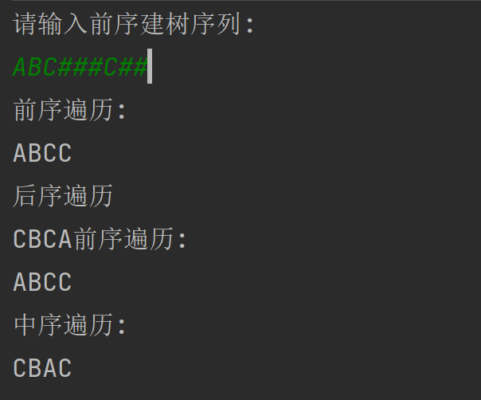

3、圆及圆柱

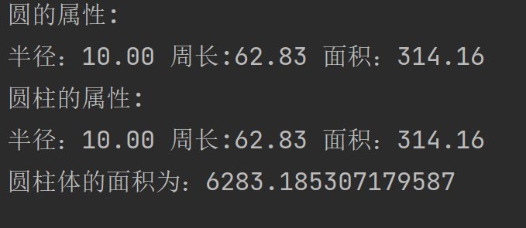

4、三角形
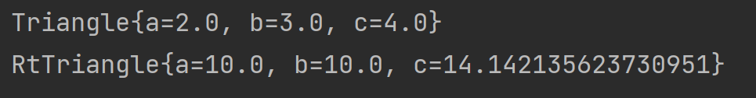

5、
约束的三角形
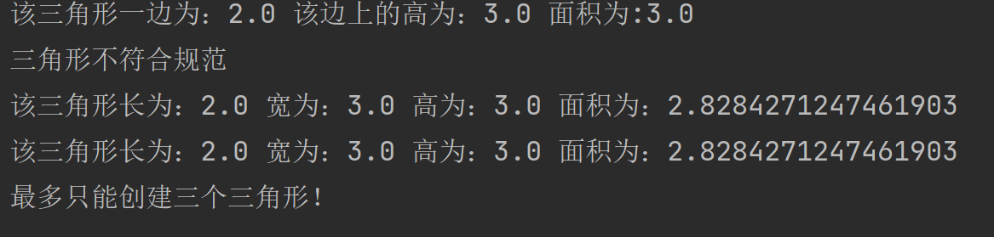
6、
游戏
